**Badanie krwi a kawa rano - czy można sobie na nią pozwolić?**

**Badanie krwi wymaga od nas pewnej wstrzemięźliwości jeśli chodzi o kawę czy alkohol. Przeczytaj nasz artykuł, aby dowiedzieć się więcej na ten temat. Rozwijamy kwestię: badanie krwi a kawa rano.**

**Badanie krwi a kawa rano**

Badanie krwi wymaga od nas pewnej wstrzemięźliwości jeśli chodzi o kawę czy alkohol. Przeczytaj nasz artykuł, aby dowiedzieć się więcej na ten temat. Rozwijamy kwestię: *badanie krwi a kawa rano*.

**Czy można pić kawę przed badaniem?**

Wiele osób zastanawia się czy przed wykonaniem badania krwi mogą pozwolić sobie jeszcze na wypicie kawy. Jeśli chodzi o badania na czczo to niestety przez 6 godzin przed badaniem nie możemy tego zrobić. W innych formach badania krwi również powinniśmy unikać tego napoju. [Badanie krwi a kawa rano](https://upacjenta.pl/poradnik/badanie-krwi-a-kawa-leki-alkohol-stres) to niezbyt dobrane połącznie, ponieważ może zaburzyć prawidłowe wyniki badania. Wiele lekarzy odradza picia kawy tuż przed badaniem. Warto zastosować się do tej zasady i napić się jej dopiero po pobraniu krwi.

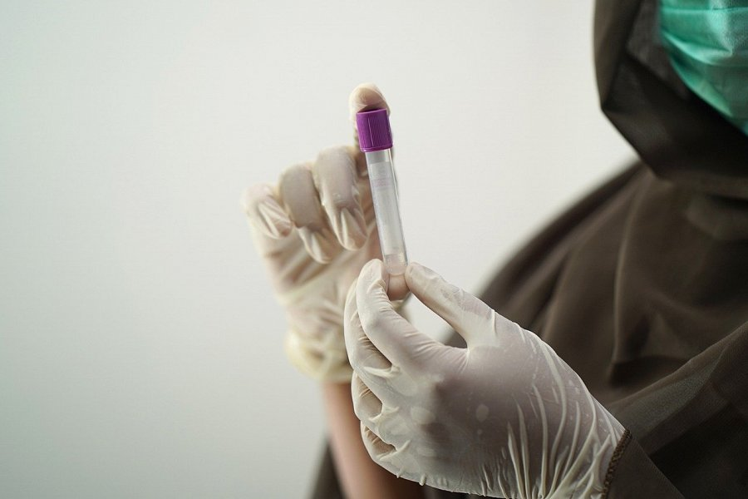

**Czego jeszcze nie należy spożywać przed badaniem?**

**Badanie krwi a kawa rano** to jak już wcześniej wspominaliśmy niezbyt dobrane połączenie. Podobnie jak alkohol oraz wszystkie substancje zaburzające naturalny stan organizmu. Chodzi tutaj również o leki pobudzające oraz inne specyfiki, które wpłyną negatywnie na poprawny wynik badania. Warto zapytać lekarza kilka dni przed badaniem koniecznie musimy unikać.